爱国者治港，竟把乱港派吓成了这样...

原创 有里儿有面 [有理儿有面](javascript:void(0);)

**有理儿有面**

微信号 youli-youmian

功能介绍 你说是不是

2021-03-16[原文](https://mp.weixin.qq.com/s?__biz=Mzg3MjEyMTYyNg==&mid=2247526267&idx=1&sn=689a8d03641de982dcbe4d1afe7469c4&chksm=cef6330ef981ba18d7008ee2b4365ea32885be7731601842a7035dcb3dc80b4fb348eb65b7a6&scene=27#wechat_redirect&cpage=44) 发表于

收录于合集





**全文共3016 字，图片7张，预计阅读时间为8分钟。**

**文章首发于“有理儿有面”（youli-youmian），欢迎大家在朋友圈和微信群转发。**

**公众号及其他平台转载请在后台留言。**



▼

相信2021年，对乱港派会是极其痛苦的一年。

从去年的乱港大佬黎智英保释被拒，黄之锋、周庭接连入狱，到2021年1月初乱港派逾50人因组织意在瘫痪特区政府的非法初选案被捕，其中47人被起诉，上庭时多人痛哭流涕，大部分人现在还在铁窗内。

接着全国人大修改香港选举制度，为香港在选举层面落实“爱国者治港”打下体制基础。此外，断黑金、打头目，一连串执法行动使乱港派的破坏行动陷入低潮、成为惊弓之鸟。

没了黎智英这种大老虎，猴子就出来称大王。作为老牌乱港派，黎智英马仔之一的香港民主党前副主席、“叛国乱港四人帮”四号人物何俊仁，出来惊呼“极左”来了。看得出，其想尝试再次整合乱港派，甚至分化瓦解建制派。但是，能行吗？

3月15日，何俊仁在港媒“香港01”以专访形式发表一篇文章。

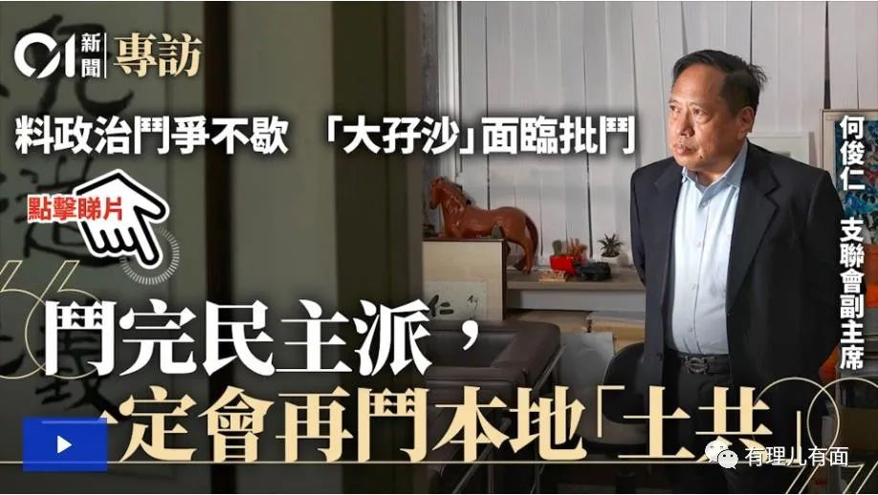

首先，何俊仁回忆起其2006至2012年间出任香港民主党主席的“高光”时刻，并以任内曾与中联办谈判过政改自居。不过据民主党另一位前主席刘慧卿所言，自2010年后中央与民主派再无有意义的沟通。

何俊仁回忆，2014年全国人大8.31决定前，中央确有派员和民主派立法会议员沟通。不过事后回顾，他觉得这类所有党派过去一次和京官见面的活动，现实上很难谈出什么：“在所有人面前，大家一定一开始就祭出自己立场，其实没什么机会坦诚对话，没可能谈到一些敏感话题，一定要私下、密集地谈，才谈得出一些具体共识。当然，有些朋友会不喜欢，认为这是‘密室谈判’，但历史的现实就是这样。”他表示，谈判的过程中，最重要是双方各自守住基本原则，彼此尊重、对等地坐下来谈，在各自的底线范围内商量，有成果后立即公布。

2012年时乱港派尚未发展成2019的的港毒黑暴，处于可以教育转化的时期。中央关心香港发展，听取各方面的声音也理所当然。甚至到2014年非法占中爆发之前，中央还是会听取他们意见，但是乱港派自己堵死了沟通的渠道，一会面就表现出反中乱港的立场。正所谓一忍再忍，无需再忍。对超出“爱国者治港”框架的乱港派，还有什么可以谈的？自己作死，怨不得别人。

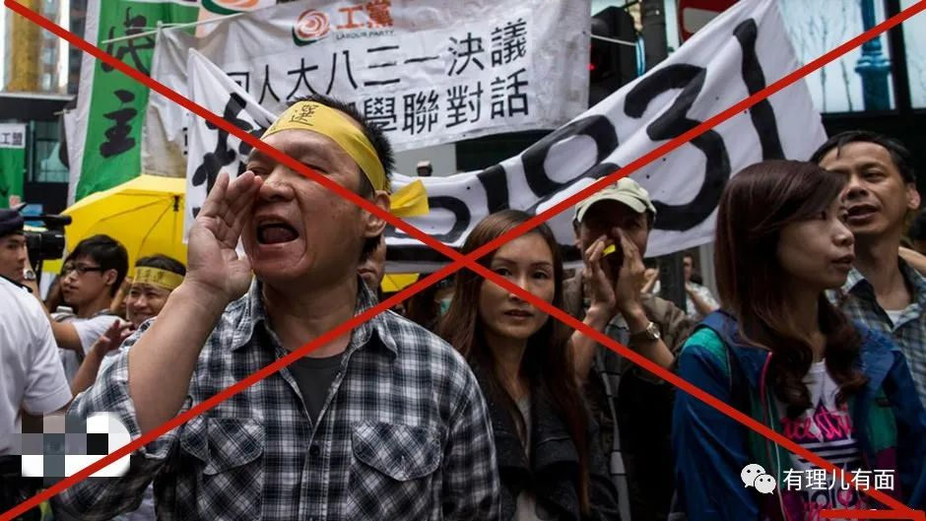

公开场合乱港派迎合港毒黑暴，何俊仁觉得中央应该约他们私底下谈，似乎自己有什么条件能与中央对等，能要中央一次次被拒绝后再上门找他们，真是不知道何来的底气。

接着，何俊仁又诡辩：身为律师，35+初选案中律政司的法律理据十分牵强，做法也偏离法律原则，似乎属政治主导。从《国安法》立法、初选案大搜捕，到选举改制等行动，反映出中央近年对民主派(乱港派)“不沟通、不让步、不谅解，只有硬的一套”的态度。

他妄称今天中央是在重走极左路线，统战对象又过于狭窄，现在到处树敌，国际上也是这样，香港也是这样。中央对民主派(乱港派)打击面过阔，认为这样做非但不能孤立敌人，反而在团结整个民主派(乱港派)，也令其感觉到似乎连“温和民主派”也不是出路。

刚才说了，沟通的渠道，中央给了，但是被乱港派自己堵死了。自己把自己作死到无路可走，却怪别人“极左”，你觉得你是作协主席吗？

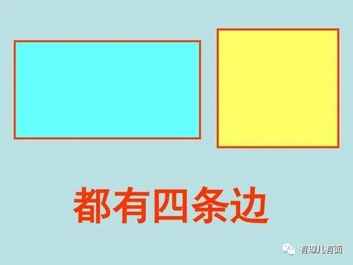

非法初选案，违反了《香港国安法》，涉嫌“颠覆国家政权罪”。本身是律师的何俊仁，考的是英国法律吧？不懂发动瘫痪中国地方政权的活动也是颠覆国家政权，所以认为“十分牵强”。要在中国当律师，我还是建议何俊仁回炉再造，如果能入境的话，报个内地法律专业自考课程学习一下，对你法律知识长进会有帮助。

而何俊仁口中“极左”路线导致民主派(乱港派)更团结、“温和”也没有出路的论调，事实上，我们见到乱港派并没有团结，而是退党的退党，退群的退群。

何俊仁如果看不到，我给你举个例子：

在新加坡《联合早报》报道专门搞游行的乱港组织“民阵”被国安部门调查后，其他乱港组织如街工、公民党、新民主同盟、民协、天主教正义和平委员会等团体成员宣布退出。连死硬派港毒组织、黄尸聚集地香港教育专业人员协会（教协）3月14日也宣布，考虑到最近的政治形势，决定终止参与“民阵”的工作及会议，即时生效。说好的齐上齐落呢？说好的更加团结呢？

就“统战”问题来说，你一会定义自己是朋友，一会自己是敌人，一会又是“温和民主派”，你到底是谁呢？老想着自己有资格被统战，统战时就搞反中乱港立场，想让中央难堪，这种人都搞不清自己是个什么东西？

还有国际问题。可能在以何俊仁为代表的乱港派眼里，世界上就只有英美日韩澳加等国家吧？但是这个世界上有233个国家和地区，195个主权国家，你说的国际，包括了第三世界吗？还是只有欧美？

2020年6月30日，联合国人权理事会上就有过一场交锋。欧美等27国联署反对香港国安法，妄图对中国内政进行干涉。当天以古巴为代表的53个国家立即表态欢迎中国立法机关通过中国香港特区维护国家安全法后，之后又有20多国代表分别在7月1日和2日在人权理事会发言，支持中国就香港特区国家安全立法。

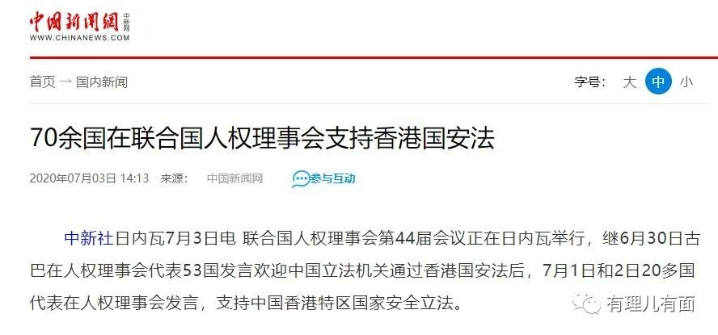

70 VS 27，谁的朋友多，谁的朋友少，谁代表大多数，谁代表少数人利益，一目了然。只是有的人，被美元蒙蔽了双眼，根本看不到世界的真相。

再次，何俊仁还作出了威胁，但不是对中央，是对他们的老对手建制派。其妄称当民主派势力衰退，教育、传媒界都分别开始受到“整治”，民间“反抗”力量减弱，下一步亲建制阵营内部相信也会出现一轮争权夺利的“腥风血雨”，而当中“政治表忠”大于一切。在这种思维主导下，本地华资富翁或会成为高危的“批斗”对象，“斗完民主派，（建制阵营）内部一定会再斗本地的‘土共’，资本家也被指‘不够忠’，被指‘只知赚钱’、‘对祖国没有承担’。”

何俊仁这是想玩分化瓦解的老套路。知道自己的政治生命终将完结，临死前威胁建制派和香港富商，没有我们这些反中乱港者存在，你们必定也会被清算。希望建制派有人能被他吓倒，出面拖中央后腿。

这种威胁其实没有任何意义，国务院港澳办副主任张晓明已经明确：中央强调“爱国者治港”，不是说要在香港的社会政治生活当中搞“清一色”。反中乱港分子和反对派“泛民主派”不能简单划等号，反对派特别是“泛民主派”里面也有爱国者，他们将来仍然可以依法参选、依法当选。未来，香港立法会的民意代表性会更广泛，不同的是可能再也见不到丑恶表演的议员、肆意“拉布”甚至大打出手的议员。

中央政府包容性很强，明确“泛民主派”只要爱国，也是可以参加香港的政治选举。连“泛民主派”都能包容的中央，为什么不能包容建制派？但是包容不等于纵容，如果未来建制派或者爱国的“泛民主派”不能依循“爱国者治港”，还是会予以纠正。

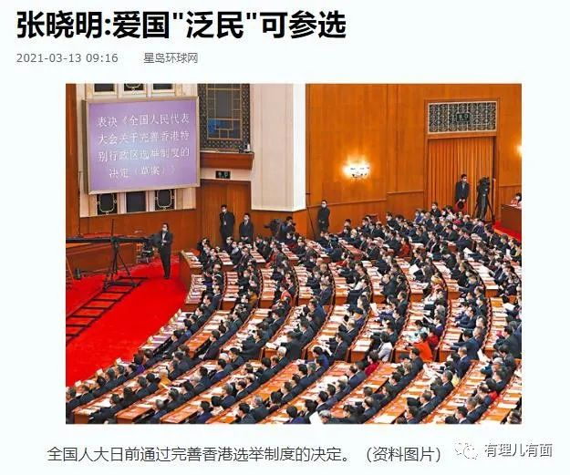

何俊仁是明显将自己反中乱港的行为等同于“泛民主派”，玩偷换概念的戏码，其自我定义的“温和民主派”也绝不温和，只是2019年黑暴的另一面而已。

最后，何俊仁还信誓旦旦“威胁”，其现为副主席的乱港组织支联会，最有爱国情怀，如被取缔年轻人也不会爱中国。

到底这批乱港派有多大脸，总认为自己能代表香港年轻人，如果自己被取缔了香港年轻人就不爱国了？这两个事之间到底有什么关系？

答案是：还是有点关系的。

年轻人爱不爱国，是社会各方面的共同结果。在20多年乱港派只知有家不知道有国的引导下，许多香港年轻人才会因为不了解而不满国家。

铲除乱港派，香港年轻人接受正常的教育，才会有走向爱国的第一步。

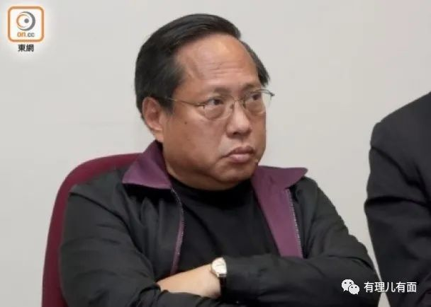

这些乱港派自吹自擂式的聒噪，看起来确实烦人。但是他们现在除了叫唤两声，没有再上街头打砸的乱港能量了。只能是给未来香港的爱国主义教育，增加范例素材。

毕竟太阳出来了，阴暗处的露珠，终究要消亡。

**图片来自互联网**





**关注公众号：**

**有理儿有面**

**理   性｜   揭   秘｜   探   讨**







有里儿有面

**微信扫一扫赞赏作者** **赞赏**

已喜欢，对作者说句悄悄话

取消

**发送给作者**

**发送**

最多40字，当前共字

 人赞赏

上一页 1/3 下一页

长按二维码向我转账

受苹果公司新规定影响，微信 iOS 版的赞赏功能被关闭，可通过二维码转账支持公众号。

### 精选留言

用户设置不下载评论